Voici la liste complète des points à modifier :
- 1. Refonte de la hiérarchie des statuts utilisateurs
  - Constat : Les libellés et niveaux de statuts actuels sur la plateforme ne reflètent pas fidèlement notre organisation.
  - Ajustement souhaité : Remplacer les statuts existants par la nomenclature exacte suivante : Directeur, Manager, Responsable, Collaborateur.
- 2. Ajustement visuel : Agrandissement du logo LDM
  - Constat : Le logo actuel de l'entreprise sur l'interface est visuellement peu mis en valeur.
  - Ajustement souhaité : Agrandir les dimensions du logo LDM (en-tête / page de connexion) pour renforcer l'identité visuelle.
- 3. Mise à jour des catégories professionnelles
  - Constat : La segmentation actuelle intègre des sous-catégories non adaptées.
  - Ajustement souhaité : Structurer autour de Cadre, Maîtrise et Exécution, en enlevant explicitement les mentions « cadre moyen » et « cadre junior ».
- 4. Conformité et épuration de l'export PDF de la fiche d'évaluation
  - Constat : La fiche exportée en PDF ne correspond pas entièrement à la mise en page de référence et contient un champ superflu.
  - Ajustement souhaité : Harmoniser l'export PDF pour qu'il soit rigoureusement identique à la fiche d'évaluation Word, et supprimer le champ « Signature de l'évalué ».
- 5. Modification du libellé dans les e-mails de notification
  - Constat : L'intitulé actuel dans le corps du mail prête à confusion.
  - Ajustement souhaité : Remplacer la mention « Mon équipe » par « Arborescence équipe ».
- 6. Correction du décalage horaire des notifications
  - Constat : Un écart d'une heure est constaté entre l'horodatage des e-mails et celui affiché par les notifications de la plateforme.
  - Ajouter au niveau du fichier PDF, heure date et heure d’impression et par qui.
  - Ajustement souhaité : Synchroniser les fuseaux horaires pour aligner l'affichage des notifications de la plateforme avec l'heure réelle des e-mails.
- 7. Gestion de la délégation des évaluations et visibilité RH (Espace RH)
  - Constat : Impossibilité actuelle pour un Manager ou un Directeur de déléguer à un Responsable, absence de prérogative RH en cas d'absence, et manque de visibilité globale détaillée pour les RH.
  - Ajustement souhaité :
    - Permettre à un profil Manager ou Directeur de déléguer l'évaluation d'un collaborateur au Responsable concerné.
    - Permettre au Manager RH d'intervenir et d'attribuer/gérer les rôles de délégation en cas d'absence d'un manager ou d'un directeur.
    - Visibilité RH : Intégrer dans l'Espace RH la possibilité de visualiser le détail de toutes les évaluations menées à travers l'entreprise.

- 8. Simplification de la « Partie I – Renseignements » (Direction & Structure)
  - Constat : Le formulaire conserve actuellement la mention « Direction ».
  - Ajustement souhaité : Supprimer le champ « Direction » dans la Partie I des renseignements pour ne laisser que le champ « Structure ».
- 9. Ajout des champs « Profil » et « Diplôme » – Partie I
  - Constat : Ces informations clés ne sont pas disponibles uniformément.
  - Ajustement souhaité : Ajouter les champs « Profil » et « Diplôme » dans la Partie I pour toutes les catégories professionnelles.
- 10. Logique conditionnelle – Partie D (Compétences spécifiques)
  - Constat : Les champs d'évaluation restent actifs ou ouverts même lorsqu'aucune tâche n'est renseignée.
  - Ajustement souhaité : Mettre en place un affichage conditionnel : si la tâche est vide (task = empty), les cases ne s'ouvrent pas ; si elle est renseignée (not empty), les cases associées s'ouvrent.
- 11. Sécurisation des données – Plan de développement (Partie D)
  - Constat : Il est actuellement possible de renseigner les KPI, cibles et indicateurs sans objectifs préalables, ce qui fausse les calculs.
  - Ajustement souhaité : Rendre obligatoire la saisie des objectifs avant de pouvoir implémenter les KPI, cibles, etc., afin d'éviter tout calcul erroné sans objectif de référence.
- 12. Renommage et amélioration de la section D (« Plan de développement - Formation proposée »)
  - Constat : L'intitulé actuel de la section doit être clarifié et standardisé.
  - Ajustement souhaité :
    - Renommer la section D en « Plan de développement (Formation proposée) ».
    - Intégrer une liste déroulante des formations (avec correction de la mention « ISO 1400 » en « ISO 14001 »).
    - Ajouter la possibilité d'ajouter d'autres thématiques et rendre le champ obligatoire.
    - Améliorer l'ergonomie et l'esthétique du bouton « Autre formation ».
  - Remplacé la colonne justification par Action de formation – Plan de développement individuel pour toutes les sections
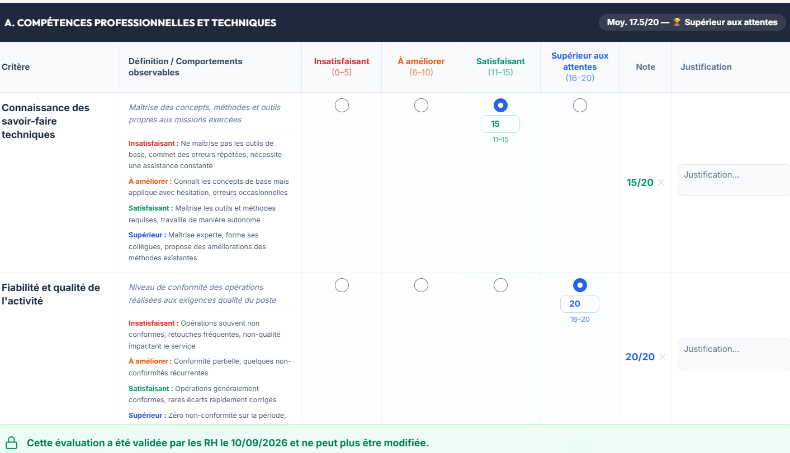
Action de formation – Plan de développement individuel

Action de formation – Plan de développement individuel

Plan de développement individuel est sous la forme de liste déroulante comme suit : tutorat, accompagnement terrain, formation/re-qualification procédure, mise en situation sur terrain, + Ajouter d’autre

L’action de formation et le plan de développement individuel son obligateur dans le cas où une évaluation est insuffisante ou a amélioré et implémenterons automatiquement les parties suivantes :

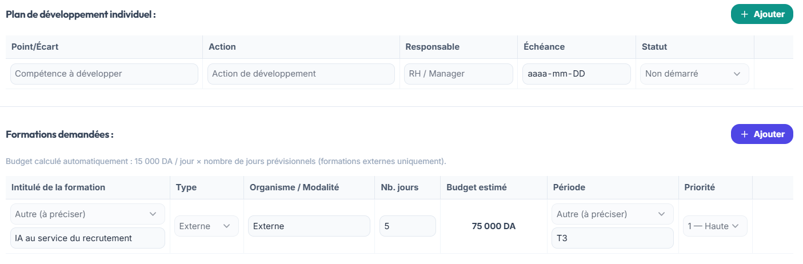

- 13. Intégration des organismes de formation et des modalités
  - Constat : Besoin de structurer les choix concernant les prestataires et la nature de la formation.
  - Ajustement souhaité :
    - Ajouter une liste déroulante des organismes de formation habituels (avec option d'ajout).
    - Partage du champ Organisme seul et modalité seul
    - Ajouter, sur la même ligne au niveau des modalités, une liste déroulante proposant les choix : Formation certifiante, Qualifiante, E-learning ou Diplômante.
- 14. Affichage des pourcentages de pondération (A, B, C)
  - Constat : Les pondérations ne sont pas immédiatement visibles au niveau des en-têtes de sections.
  - Ajustement souhaité : Ajouter le pourcentage de pondération (A, B, C) directement à côté du titre de chaque section concernée pour plus de lisibilité.
- 15. Logique conditionnelle et calcul – Section E
  - Constat : Absence de mécanisme permettant d'exclure cette section si elle ne s'applique pas.
  - Ajustement souhaité : Ajouter une sélection OUI / NON au niveau de la Section E. En cas de sélection de « NON », la zone doit passer en grisé (désactivée) et ne pas être prise en compte dans les calculs globaux. ✖
- 16. Automatisation et gestion dynamique de la Section C (Compétences managériales / Encadrement)
  - Constat : La gestion de la section d'encadrement manque d'automatisation lorsque le poste ne comporte pas de subordination ou de management direct.
  - Ajustement souhaité :
    - Automatiser la fonction d'encadrement dans la Section C pour qu'elle s'active ou s'adapte dynamiquement selon le profil ou l'existence de collaborateurs rattachés.
    - Si non applicable, veiller à ce que la section soit désactivée et que sa pondération soit automatiquement répartie entre les sections A et B (ajout de 10 % à chacune).
- 17. Mise à jour terminologique (HSE vers SST)
  - Constat : Utilisation de l'appellation générique anglophone/courante.
  - Ajustement souhaité : Remplacer partout sur la plateforme la mention « HSE » par « SST » (Santé et Sécurité au Travail).
- 18. Ajustements – Partie Objectifs
  - Constat : Les libellés actuels nécessitent d'être épurés et précisés pour le suivi des performances.
  - Ajustement souhaité : Supprimer le terme « action » et ajouter explicitement « Indicateur de performance KPI » dans les libellés de la partie Objectifs.
- 19. Révision de la grille de conversion – Partie Objectifs
  - Constat : La grille de conversion actuelle des objectifs ne correspond pas aux barèmes de référence de nos documents.
  - Ajustement souhaité : Revoir entièrement la grille de conversion de la partie objectifs et l'adapter rigoureusement selon la fiche de référence.
- 20. Épuration de la « Partie Synthèse » (Formations)
  - Constat : La mention du type de formation était superflue sous son ancienne forme, l'essentiel étant maintenant géré via la ligne de modalités dédiée.
  - Ajustement souhaité : Nettoyer et harmoniser la section de synthèse en cohérence avec l'ajout des listes déroulantes de modalités.
- 21. Suppression de la section « Points forts / Axes à améliorer »
  - Constat : Cette section n'est pas requise pour l'ensemble des profils.
  - Ajustement souhaité : Supprimer la partie « Points forts / Axes à améliorer » pour les catégories Maîtrise et Exécution et Cadre.
- 22. Règle d'identification automatique des « Points à améliorer »
  - Constat : Actuellement, le statut global de la section peut masquer une faiblesse ponctuelle si la moyenne globale est satisfaisante.
  - Ajustement souhaité : Implémenter une règle automatique : si une note individuelle est inférieure à 11/20, le critère concerné doit automatiquement être identifié comme un « point à améliorer », et ce, même si la moyenne globale de la section est supérieure ou égale à 11/20 (et donc jugée globalement satisfaite).
  - En cas de évaluation insatisfaisante ou a amélioré proposer directement un plan de formation obligatoire
- 23. Optimisation du parcours utilisateur et sécurisation de la soumission
  - Constat : Le remplissage actuel manque de guidage séquentiel et le bouton de validation finale est prématurément accessible.
  - Ajustement souhaité :
    - Améliorer le parcours utilisateur (UX) avec une barre de progression, un découpage étape par étape, et un affichage progressif de la note.
    - Veiller à ce que le bouton de soumission de l'évaluation ne soit présent et actif qu'à la toute dernière étape du parcours.
- 24. Spécificité de l'exercice 2026 – Évaluation de la performance
  - Constat : Pour cette année de lancement/transition, le processus ne doit couvrir que la phase amont.
  - Ajustement souhaité : Pour la campagne 2026, configurer l'évaluation de la performance pour intégrer exclusivement la fixation des objectifs et des cibles, sans intégrer la partie résultats (évaluation des résultats désactivée pour cet exercice).
- 25. Communication automatisée des objectifs et résultats par e-mail
  - Constat : Le collaborateur doit être officiellement notifié de ses objectifs fixés ainsi que de sa note d'évaluation.
  - Ajustement souhaité : Intégrer l'envoi d'un e-mail automatique au collaborateur dès la validation de sa fiche, comprenant la communication de ses objectifs ainsi que l'affichage de sa note d'évaluation.
- 26. Refonte du suivi dans la « Partie Rapport » (Statuts et affichage)
  - Constat : Le suivi du statut et l'ergonomie dans la partie rapport doivent être rationalisés.
  - Ajustement souhaité :
    - Structurer le statut de l'évaluation en deux étapes distinctes : Validation Responsable puis Validation RH.
    - Supprimer l'espace vide superflu situé en dessous pour optimiser l'affichage de la page.
- 27. Nettoyage de la section « Mon profil »
  - Constat : L'affichage de l'ancienneté sur l'interface profil n'est pas requis.
  - Ajustement souhaité : Supprimer la mention de l'ancienneté (le champ « depuis le... ») dans la partie Mon profil.
- 28. Refonte du Tableau de Bord RH (TBD RH Exécutif) – Indicateurs de performance
  - Constat : Les indicateurs de talents (« Talents » et « Haut potentiel 16/20 / Situation critique ») ne sont pas alignés sur notre référentiel d'évaluation.
- 29. Affichage du « Top 10 compétences déficitaires »
  - Constat : Les compétences affichées comportent des abréviations qui ne correspondent pas aux libellés exacts des fiches.
  - Ajustement souhaité : Reprendre les libellés complets des compétences tels qu'ils sont rédigés au niveau des évaluations, sans aucune abréviation.
- 30. Ajustement du diagramme – Volet Distribution des notes
  - Constat : L'axe X du diagramme de distribution des notes ne correspond pas fidèlement à l'évaluation des compétences et des critères retenus.
  - Ajustement souhaité : Revoir l'axe X du volet de distribution des notes pour l'adapter précisément en fonction des évaluations des compétences et des critères de référence.
- 31. Élargissement de l'affichage – Profil des compétences (Top 10)
  - Constat : L'affichage actuel se limite à un Top 8, ce qui est insuffisant pour l'analyse complète.
  - Ajustement souhaité : Modifier le profil des compétences pour afficher un Top 10 complet au lieu du Top 8 actuel.
- 32. Suivi par responsable hiérarchique – Visibilité complète
  - Constat : Le suivi actuel ne permet pas d'avoir une vue d'ensemble exhaustive des différents responsables et de leurs rôles respectifs.
  - Ajustement souhaité : Intégrer au niveau du suivi hiérarchique la liste complète des responsables ainsi que l'affichage clair de leur rôle associé.
- 33. Liste des organismes de formation :

- ECF TRAINING

- CCIR Rhumel

- P&P

- EDUCAFORM ESG

- ISTAM

- EPFP AKBACHE

- WANYLAB

- S3D

- BSS

- ETM

- INTEGRATED SOLUTION

- CFA - GUIDOUM Kaddour –

- DFP

- UNIDEES

- ODESSIAL

- CFPM

- PIGIER
+ A ajouter

La grille de conversion pour les objectifs :

GRILLE DE CONVERSION (TAUX D'ATTEINTE : NOTE /20)
La note attribuée à chaque objectif est déterminée à partir du taux d’atteinte calculé. Le taux d’atteinte est converti en note sur 20 selon la grille ci-dessous. En cas de dépassement de la cible, la note est plafonnée à 20/20.
≤ 60% | 0 — 8 | Insuffisant : Action corrective immédiate
>60% — 80% | 9 — 12 | Partiellement atteint : Analyse des causes
>80% — 100% | 13 — 16 | Atteint : Maintenir
>100% — 120% | 17 — 18 | Dépassé : potentiel d'évolution
> 120% | 19 — 20 | Largement dépassé : progression

En ce concerne les critère E. COMPÉTENCES QUALITÉ / HSE / RÉGLEMENTAIRE (10%) ne pas appliqué la fonctionnalité du OUI / NON

